Муниципальное бюджетное общеобразовательное учреждение
«Центр образования «Наследие»
Приказ № 101- од
16.11.2020 г.
Руководствуясь Рекомендациями Министерства просвещения РФ от 12.08.2020г.№ 02/16589-2020-24 и Федеральной службы Роспотребнадзора от 12.08.2020г. № ГД-1193/03, Положением № 151 от 16.04.2020г.
Об организации дистанционного обучения в МБОУ ЦО «Наследие»
Приказываю:
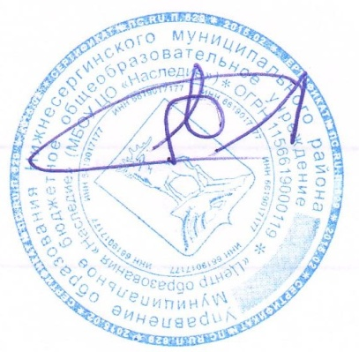
В целях соблюдения социального дистанцирования и минимизации контактов обучающихся организовать с 16.11.2020 образовательную деятельность в МБОУ ЦО «Наследие» на основе модели дистанционного обучения обучающихся 6-10 классов.

Директор Э.Г.Фархутдинов

